中国石油大学（华东）2021年MBA招生简章
一、学校特色与优势
中国石油大学是教育部直属全国重点大学，国家“211工程”重点建设和国家“双一流”建设高校。学校由五大能源企业集团公司、教育部和山东省人民政府共建，是石油石化高层次人才培养重要基地，被誉为“石油科技、管理人才的摇篮”。从广大校友中涌现出大批杰出人才，走出了20多位两院院士。《泰晤士高等教育》发布的2017年度世界500强企业首席执行官（CEO）母校排名中，中国石油大学（华东）位居全球第35名。

中国石油大学（华东）工商管理硕士（以下简称“MBA”）项目依托学校经济管理学院实施办学。学院拥有完善的学科体系和人才培养体系，设有管理科学与工程一级学科博士点和博士后科研流动站，拥有管理科学与工程、工商管理、应用经济学等3个一级学科硕士点，MBA、MPAcc、MEM、MF等4个专业硕士学位授权点。MBA师资队伍90%以上具有博士学位，拥有以中国工程院院士、国家杰出青年科学基金获得者、教育部新世纪优秀人才、泰山学者特聘专家及青年专家、爱思唯尔和科睿唯安全球高被引科学家等为代表的一批高水平专家，承担了包括国家自然科学基金重点项目、山东省政府决策咨询重点项目在内的一大批占领学科前沿、社会经济影响重大的研究项目，为高层次管理人才培养提供强有力的支撑。

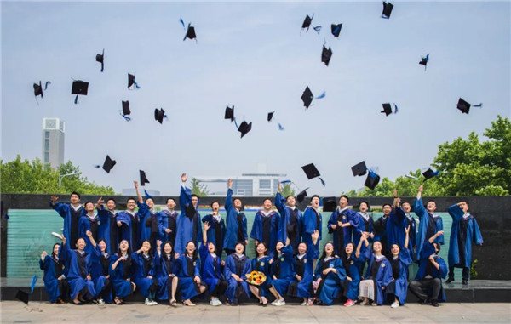

作为学校规模最大、与行业和地方联系最紧密的专业硕士学位，石大MBA项目始终坚持高起点和高标准办学，不断提升项目的办学质量和内涵底蕴，走品牌发展之路，在硬件设施与环境建设、MBA教学改革与课程建设、学生实践能力培养与团队文化建设等方面持续投入与改进。自招生办学以来，凭借“一流的教学环境与服务、高品质的国内外名师课程、丰富的企业实践资源、深厚的校友文化传承”，赢得了广泛的社会声誉和数以千计MBA考生的青睐，培养了一批批石油石化企业管理骨干和地方社会经济建设中坚人才。

二、培养目标与培养方向
面向国家战略性能源产业和山东地方经济建设，培养掌握宽广的现代企业管理知识，能够把握时代变革前沿趋势，具有高度社会责任感、全球视野和创新思维，知识、能力、素质全面发展的高层次综合管理人才。
报考人员可以结合自己的工作实际和个人发展需求，选择以下任一培养方向：
1.企业战略与管理
2.公司财务与会计
3.营销与物流管理
4.人力资源与组织管理
5.项目管理与风险管理
6.国际化经营与投资



三、报考条件
1.中华人民共和国公民；
2.拥护中国共产党的领导，愿为社会主义现代化建设服务，品德良好，遵纪守法；
3.身体健康，体检符合中国石油大学体检要求；
4.考生的学历必须符合下列条件之一：
(1)获得国家承认的专科毕业学历，有5年或5年以上工作经历的人员（2016年9月1日前获得专科毕业证书）；
(2)获得国家承认的大学本科毕业学历，有3年或3年以上工作经历的人员（2018年9月1日前获得本科毕业证书）；
(3)已获硕士、博士学位，并有两年或两年以上工作经历者（2019年9月1日前获得研究生毕业证书）。

四、学制、学习方式与证书
学制3年，最长学习年限不超过5年。
非全日制在职学习,周末上课或定期集中授课。除青岛校区本部外，学生也可以选择在东营校区完成全部课程。
在规定的最长学习年限内修满学分，学位论文合格，即可获得中国石油大学颁发的硕士学位证书和毕业证书（双证）。非全日制研究生学历学位证书和全日制证书具有同等法律效力和国家承认效力。

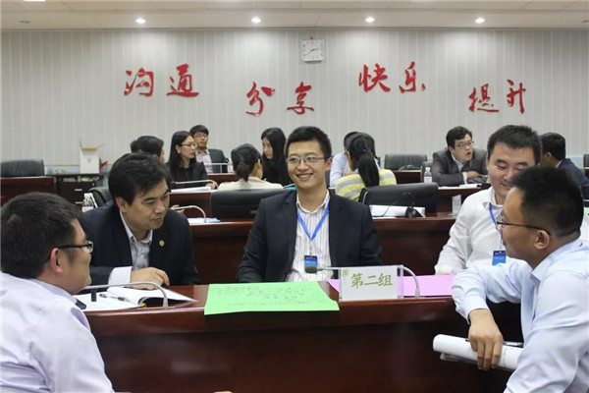

五、考试报名
报名分为网上报名和现场确认两个阶段。
所有报考人员均需要先在中国研究生招生信息网上报名系统报名。网上填报信息日期为10月10日至10月31日，网址为：https://yz.chsi.com.cn或https://yz.chsi.cn。
网上报名后由考生选定的报考点组织报名确认，时间在11月上旬，具体日期由各省级教育招生考试机构确定和公布，未经报名确认不能参加考试。
有关报名的细节要求请参阅学校研究生院发布的招生简章，中国石油大学（华东）研究生院网址：http://gs.upc.edu.cn/。

六、初试、复试与录取
初试科目：英语二（100分）、管理类联考综合能力（含数学、逻辑、写作；200分）。两个科目均属于全国统一命题。
初试时间：2020年12月下旬。初试地点由考生报考点所在的地市安排，具体时间地点在《准考证》中告知考生。
所有达到国家公布的初试合格分数线（管理类联考A线）的考生都可以参加学校组织的复试。复试将在国家初试合格分数线公布后一周左右进行，内容包括英语能力测试、政治理论和综合能力与素质考察。
学校根据考生的初试成绩、复试成绩分别按照一定的比例折合为总成绩，严格按照总成绩从高到低确定拟录取名单，经公示后办理正式录取手续并发放研究生录取通知书。

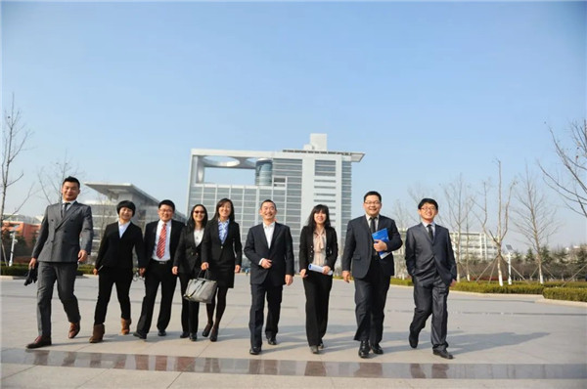

七、招生计划
不低于130人，以学校研究生院公布的2021年招生计划为准。
招生计划不区分培养方向，东营、青岛两个校区也不分别限定名额。
学院将根据考生初试成绩达到国家初试合格分数线的情况，合理调整各专业的招生人数，为综合素质优秀的考生提供尽可能多的入学机会。

八、学费与奖学金
2.6万/年，学制3年，学费按学校规定收取，分年缴纳。第一志愿报考中国石油大学（华东）MBA且初试成绩前10名者可获得最高3万元的MBA生源奖学金。
学校设立“MBA优质生源选拔专项计划”，入选者可以获得相应额度的奖励。具体详情参见《中国石油大学2021年“MBA优质生源选拔专项计划”报名公告》。
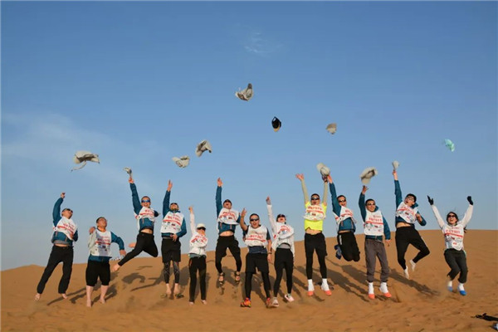

九、报考咨询
MBA招生咨询电话：
0532-86983197李老师；0532-86983280郭老师；0546-8392134张老师
中国石油大学MBA教育中心网址：http://mba.upc.edu.cn
微信公众号：中国石油大学华东MBA
考生服务QQ群：250395875
电子邮箱：mba@upc.edu.cn

